كيف تنمي ذكاء طفلك من خلال الغذاء ؟

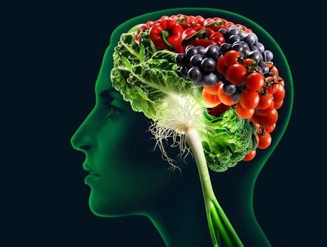

هناك علاقة بين الغذاء و زيادة الذكاء

فمن المصادر الغذائية الممتازة

التي تعزز القدرات العقلية لأطفالنا

و ترفع مستوى التركيز عندهم :

حمض الفوليك

أوميغا 3

أظهرت كثير من الدراسات أن حرص الأم على تناول حمض الفوليك في فترة الحمل يزيد من ذكاء الطفل .

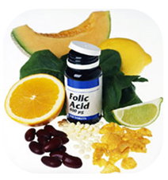

كما أظهرت الدراسات أن تناول الأطفال للأوميغا 3 يساعد كثيراً في زيادة التركيز و الإنتباه عندهم .

و هذا تقرير نشرته قناة الجزيرة الوثائقية :

http://www.youtube.com/watch?v=pLK9m2dhL7M

و لكن من أين نحصل على حمض الفوليك أو أوميغا 3 ؟

من مصادر حمض الفوليك :

السبانخ

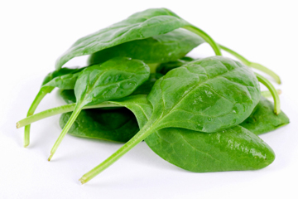

الهليون

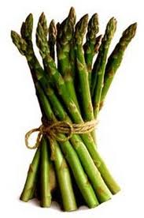

البازلاء

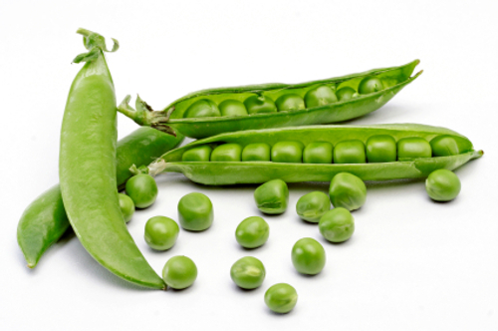

البروكلي

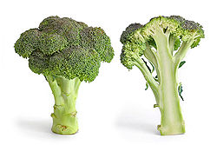

من مصادر أوميغا 3 :

سمك السلمون

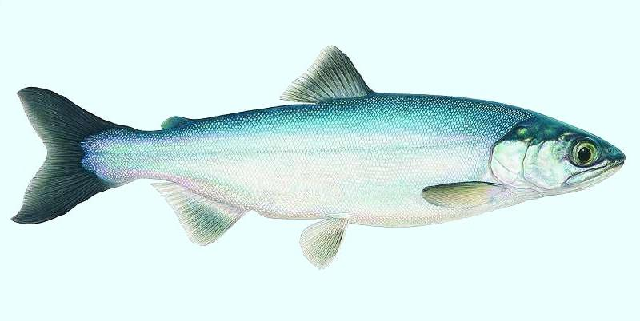

السردين

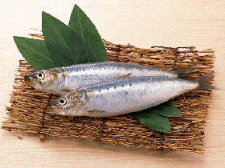

التونة

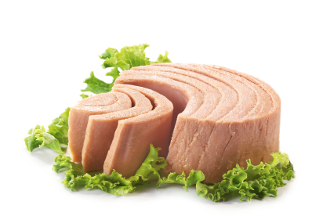

الزبيب

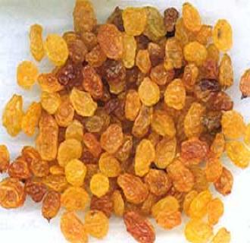

الجوز

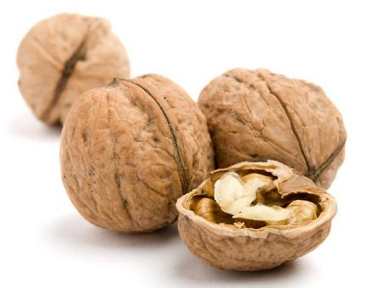

بذر الكتان

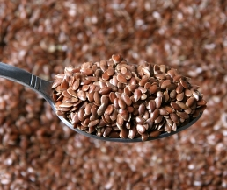

اللوز

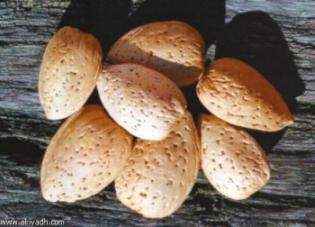

زيت الزيتون

و نختم بقول سيد البشر نبينا محمد صلى الله عليه و آله و سلم :

" من أدمن أكل الزبيب على الريق، رزق الفهم والحفظ والذهن، ونقص من البلغم" .

دمتم في محبة

أخصائي التخاطب/

سعيد الزويد

